**TUGAS SISTEM TERSEBAR**

**MULTITHREAD PROGRAMMING**

Diajukan untuk memenuhi tugas Sistem Tersebar



Disusun Oleh:

Muhammad Raihan Nur Azmii (1193020)

D3 Teknik Informatika 3A

**PROGRAM STUDI DIPLOMA III JURUSAN TEKNIK INFORMATIKA**

**POLITEKNIK POS INDONESIA**

**2022**

1. **Praktikum**
2. Tulis dan jalankan Contoh 6.1 dan Contoh 6.2 pada modul ini dan pahami tiap barisnya!
3. Program 1
4. Buatlah buatlah sebuah class Kirim yang merupakan turunan dari class thread dimana dalam kelas ini terdapat prosedur yang pertama kali dijalankan. Keluaran dari proses merupakan bilangan ganjil dan ditampilkan ke layar yang di ulang sebanyak 10 kali.
5. Lalu buatlah class Terima yang juga merupakan turunan dari class thread dimana dalam kelas ini terdapat prosedur yang pertama kali dijalankan. Keluaran dari proses merupakan bilangan genap dan ditampilkan ke layar yang di ulang sebanyak 10 kali.
6. Buatlah kelas utama dengan nama ThreadUtama yang didalamnya menjalankan kelas terima dan kelas kirim secara bersama sama
7. Buatlah class-class seperti pada program 1 hanya saja class Kirim dan class Terima mengimplementasikan interface Runnable
8. Tulis dan jalankan Contoh 6.3, Contoh 6.4, Contoh 6.5, dan Contoh 6.6 pada modul ini dan pahami tiap barisnya!
9. **Teori**
10. Buatlah program yang mampu menjumlahkan 3 buah Array bertipe integer berikut:

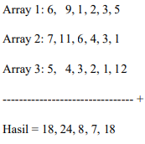

Dengan aturan terdapat 6 thread dimana thread 1-6 tugasnya menjumlahkan array sesuai dengan indexnya

Misalkan:

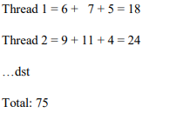

1. Buatlah program java dengan menggunakan thread dengan hasil output menceritakan kisah sebagai berikut: Disuatu rumah sakit terdapat 1 dokter, 2 perawat dan 1 kasir. Datanglah 10 pasien kemudian diperiksa oleh dokter. Setelah 10 pasien diperiksa dokter, perawat 1 datang dan merawat 5 pasien dan perawat 2 merawat sisa pasien lain. Setelah dirawat, pasien langsung membayar biaya perawatan dikasir.

**JAWABAN**

1. Praktikum
2. Praktikum 6.1 dan 6.2

* Contoh 6.1, membuat aplikasi mulithtread dengan kelas thread
* Program

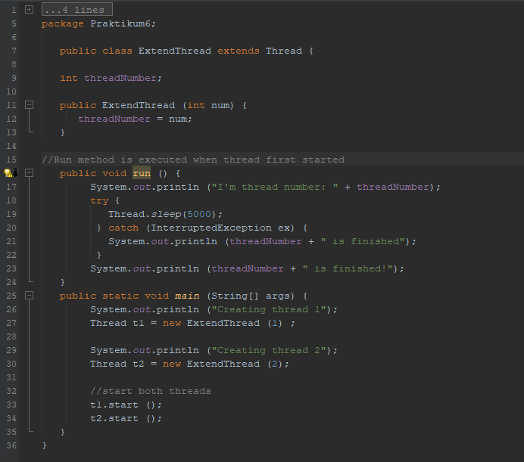

* Output

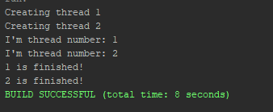

* Contoh 6.2
* Program

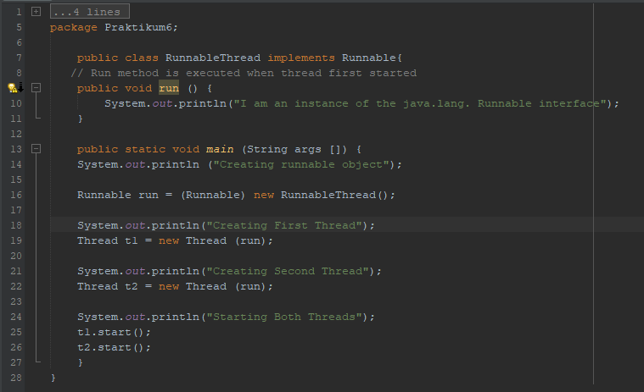

* Output

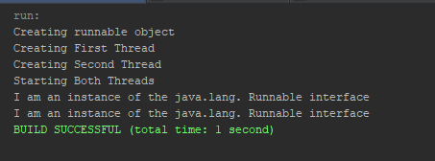

1. Praktikum Program 1

* Contoh buat class kirim looping ganjil
* Program

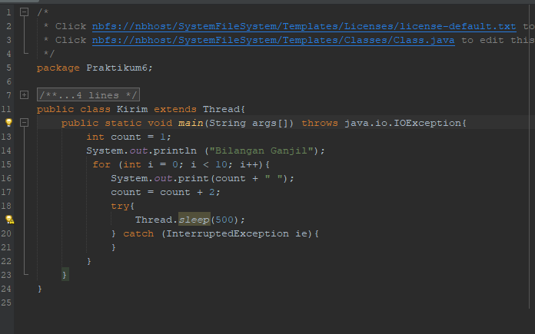

* Output

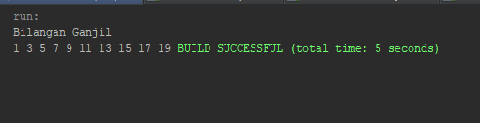

* Contoh buat class terima looping Genap
* Program

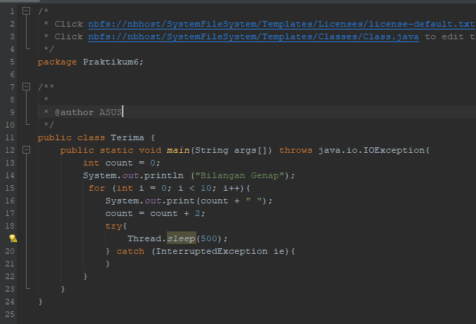

* Output

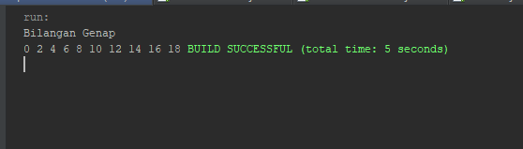

* Thread utama menjalankan kelas terima dan kelas kirim
* Program

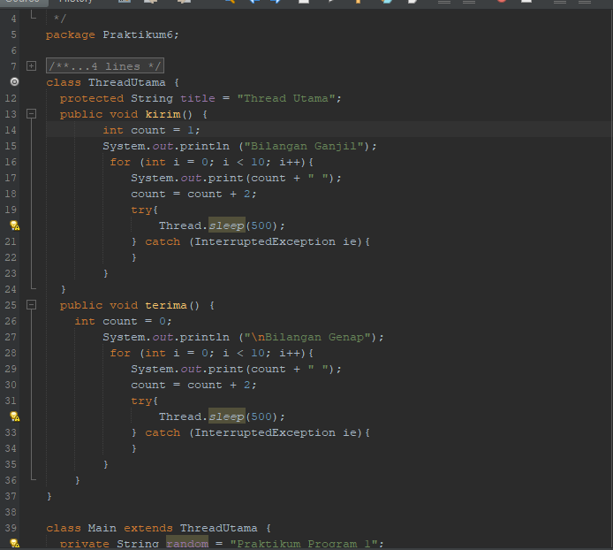

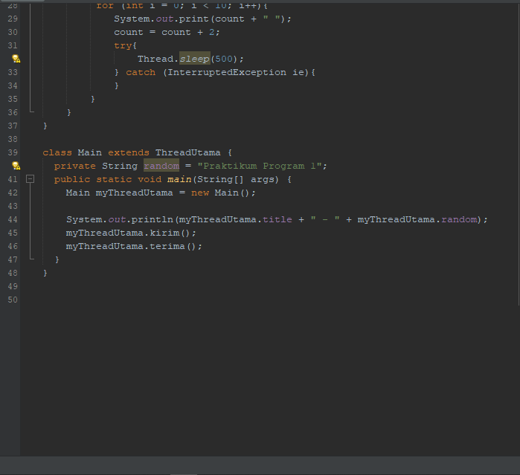

* Output

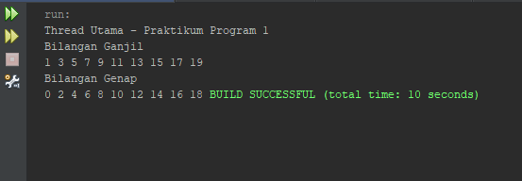

1. Praktikum membuat clas clas seperti pada program 1 mengimplementasikan runnable

* Runnable Kirim
* Program

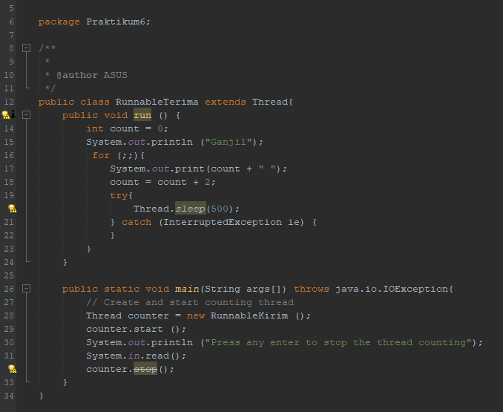

* Output

Ketika kita tekan enter maka akan berhenti

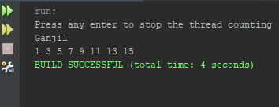

* Runnable Terima
* Program

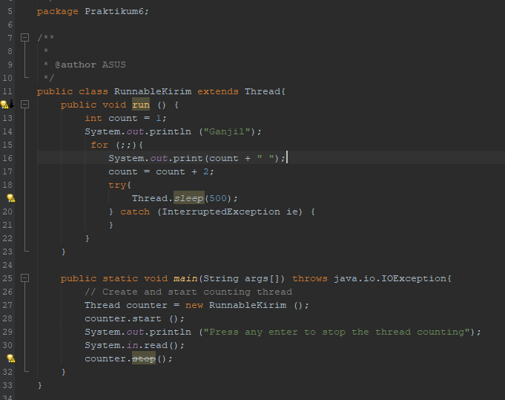

* Output

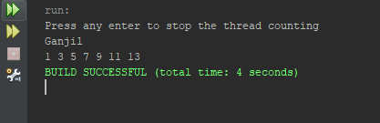

1. Praktikum 6.3, 6.4, 6.5, 6.6

* Contoh 6.3
* Program InterruptingThread

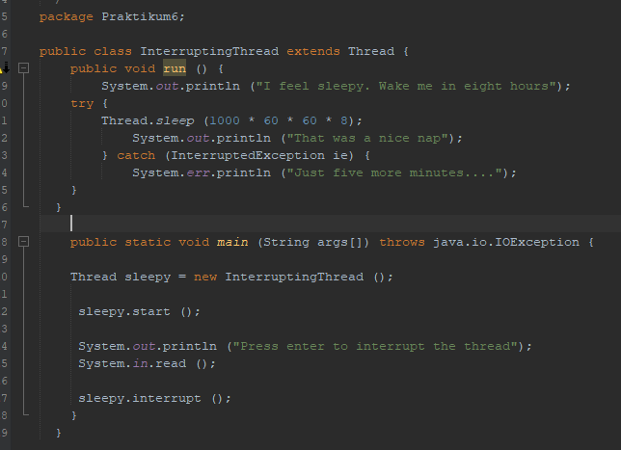

* Output

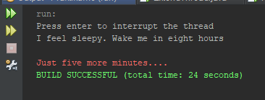

* Contoh 6.4
* Program StopingThread

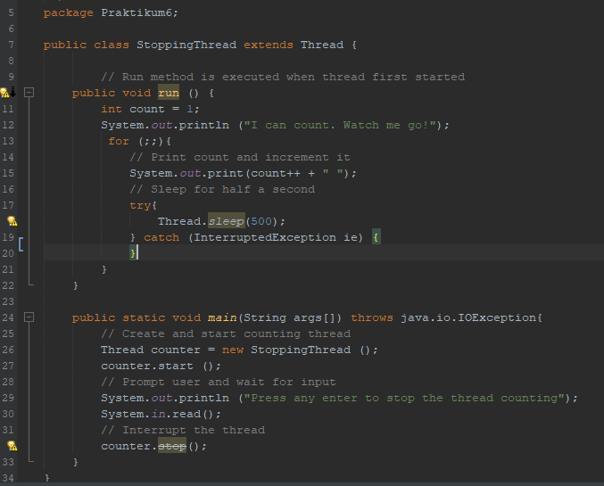

* Output

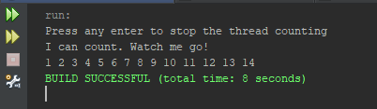

* Contoh 6.5
* Program SuspendingThread

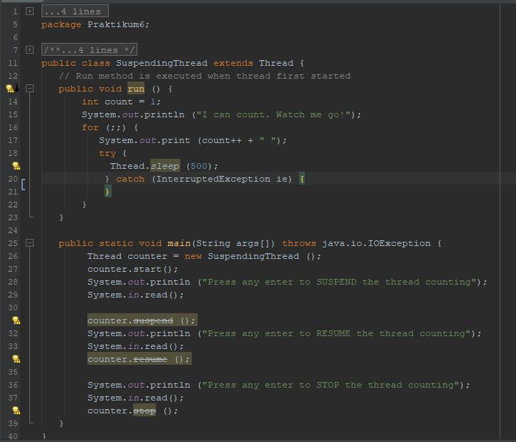

* Output

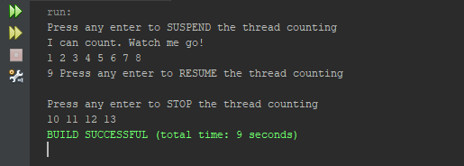

* Contoh 6.6
* Program WaitingThreadDead

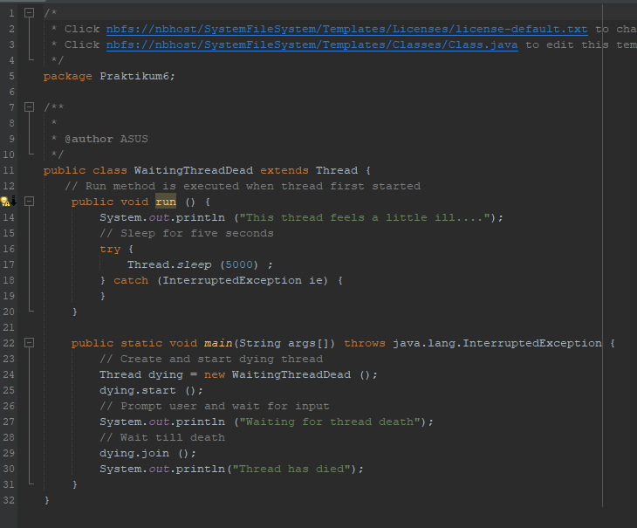

* Output

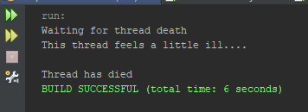

1. Praktikum
2. Tugas

* Program yang mampu menambahkan 3 buah aray
* Program

Class simpleThread

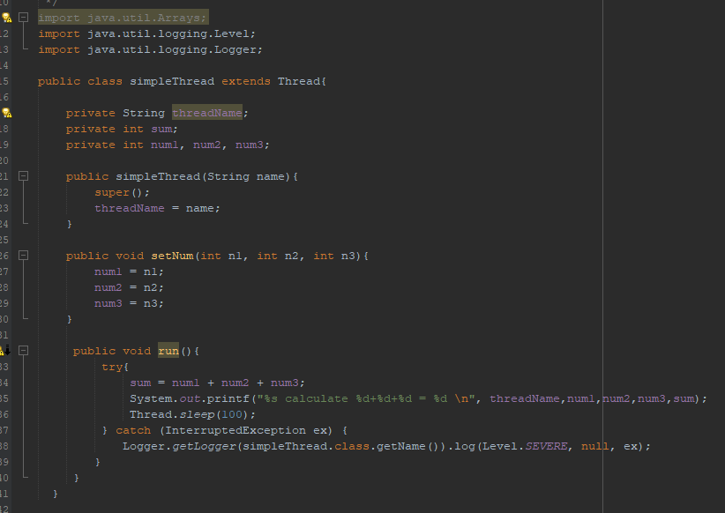

Mainclas. ThreadTester

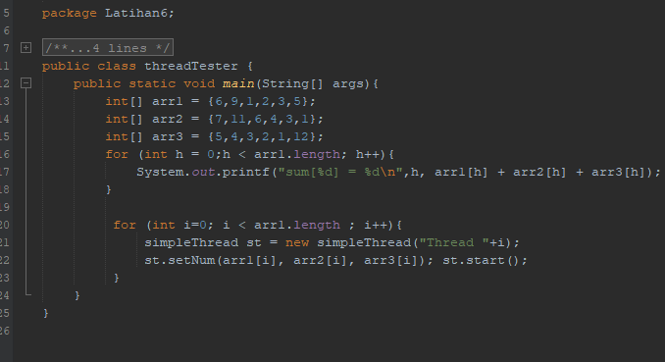

* Output

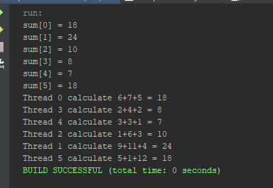

1. Tugas

* Soal cerita
* Program

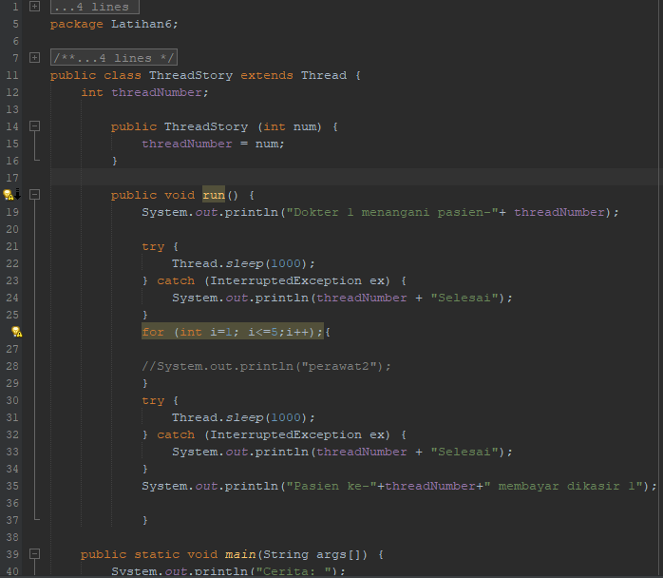

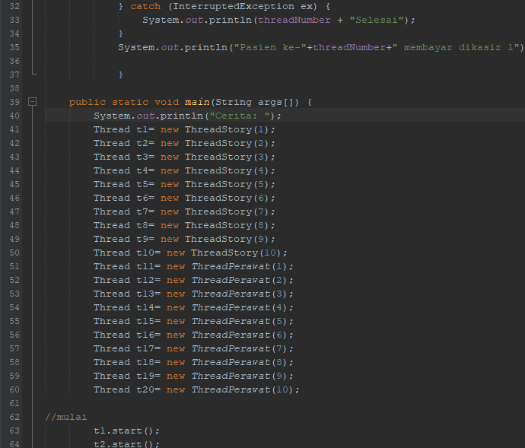

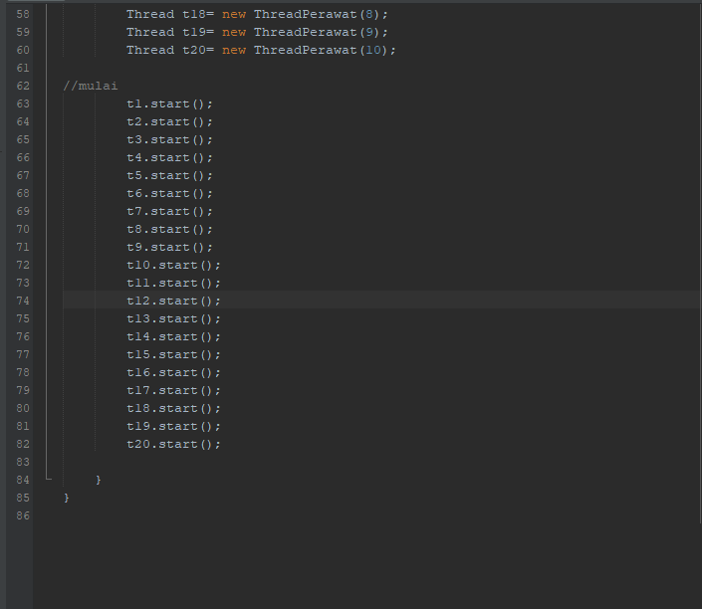

* Output

